Bac S 2014 Métropole Correction © http://labolycee.org
EXERCICE III spécialité – LE COR DES ALPES (5 points)

Pourra-ton entendre le cor à Haute Nendaz si le niveau d’intensité sonore est de 100 dB à un mètre de l’instrument ?

- Déterminons la distance entre la source sonore (le cor) et Haute Nendaz :
D’après la carte, 17 mm → 2 km
On mesure sur la carte entre le point A et Haute Nendaz 75 mm → d₂ km

d₂ = = 8,8 km

- Déterminons le niveau d’intensité sonore L₂ à Haute-Nendaz :
L₂ = 10 log()
Or I₂ = et à une distance d₁ = 1 m, on a I₁ =
donc =
Ainsi I₂ = . I₁
L₂ = 10 log = 10 log = 10 log + 10 log
L₂ = 10 log + L₁
L₂ = 10 log + 100 = 21 dB

- Déterminons la fréquence f de la note émise par le cor :
D’après le document 2, longueur d’onde de la note la plus grave possède une longueur d’onde λ égale à deux fois la longueur L du cor.
λ = 2L
De plus λ = , soit f = donc f =
En considérant que la température est de 20°C, v = 343 m.s^{–1}.
f = = 50 Hz
- Utilisons le document 4 pour déterminer si le cor sera audible :
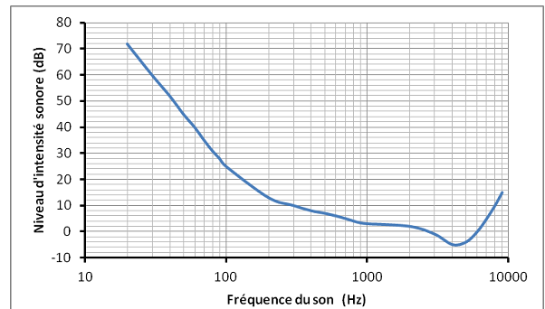

20 30 40 50

À la fréquence de 50 Hz, le son est audible si son niveau d’intensité sonore est supérieur
à 44 dB.
Or le son du cor n’est perçu qu’avec un niveau d’intensité sonore de 21 dB, il n’est pas audible à Haute Nendaz.

Regard critique sur le résultat :
Le son du cor est sans doute un son complexe qui contient des harmoniques de fréquences
f_{n} = n.f₀, donc de fréquences plus élevées.
Or sur la courbe du document 4, on remarque que les sons de plus hautes fréquences sont perçus avec des niveaux d’intensité sonore plus faibles.
Par exemple, l’harmonique de rang n = 3, de fréquence f₃ = 150 Hz serait perçu.
Cependant avec un niveau d’intensité sonore de seulement 21 dB, il est probable qu’il soit masqué par le bruit ambiant.

Validité des hypothèses formulées :
Le rayonnement du cor n’est peut-être pas parfaitement isotrope.
